Конспект урока по английскому языку в 5 классе

«Идем за покупками»

Зырянова Алла Равхатовна
Учитель иностранных языков
МАОУ «Средняя школа №5» города Когалыма

Конспект урока по английскому языку «Идем за покупками»
Автор: Зырянова Алла Равхатовна
Организация: МАОУ «Средняя школа №5» города Когалыма
Тип урока: урок систематизации и обобщения знаний и умений по теме «Покупки»
Цель урока: Развитие коммуникативной компетенции учащихся по теме «Покупки»
Задачи: Образовательные:
- актуализация у учащихся лексико-грамматических навыков и умений в разнообразных коммуникативных упражнениях;
- закрепление лексики по теме;
Воспитательные:
- воспитание любознательности, познавательных потребностей;
- воспитание умения работать в парах;
- воспитание уважительного отношения детей к взглядам и мнениям друг друга;
- Воспитание толерантного отношения к иноязычной культуре, к изучаемому языку;
Развивающие:
- развитие языковых и интеллектуальных способностей учащихся;
- развитие познавательного интереса учащихся;
- развитие коммуникативных умений и навыков;
- развитие мышления, памяти, внимания.
Планируемые образовательные результаты
Предметные:
-обогатить и закрепить лексический запас учащихся по теме;
-развить навыки говорения, переносить лексический материал в ситуацию речевого общения.
Метапредметные:
- формировать способность аргументировать свои высказывания и задавать вопросы;
- уметь правильно использовать речевые средства для решения коммуникативных задач;
- формировать коммуникативные компетенции: сотрудничество и взаимодействие в команде;
-развивать речевые и языковые способности, память, внимание, восприятие и воображение;
-уметь строить собственное монологическое и диалогическое высказывание, основанное на личном опыте и знаниях;
Личностные УУД: устанавливать связь между целью деятельности и ее результатом.
Формы работы учащихся: Индивидуальная, парная, групповая работа.
Используемые технические средства обучения: Ноутбук, колонки, проектор, магнитная доска, ватман, клей, распечатки, карточки.
Ход урока

Основные этапы организации учебной деятельности | Деятельность учителя | Деятельность обучающегося | Формирование УУД | Примечания | Слайды  Презентация
Орг. Момент  (1 мин) | -Good morning, children! How are you? | - Good morning teacher. We are fine, thank you. | Регулятивные: взаимодействовать с учителем во время приветствия. | Учитель и обучающиеся приветствуют друг друга.
Вводная беседа  (2мин) | - Look at the pictures!  T.: What shop is this?  What can you buy in this shop? | This is…..  I can buy…… | Познавательные: умение актуализировать и систематизировать ранее полученные знания;  -развитие языковой догадки.  Регулятивные: умение уточнять и дополнять высказывания.  Познавательные: способствовать определению и формулированию темы урока и цели деятельности на занятии с помощью учителя; | Учитель показывает слайд с названиями магазинов.  Учитель задает вопрос, обучающиеся отвечают, что можно купить в магазинах. | 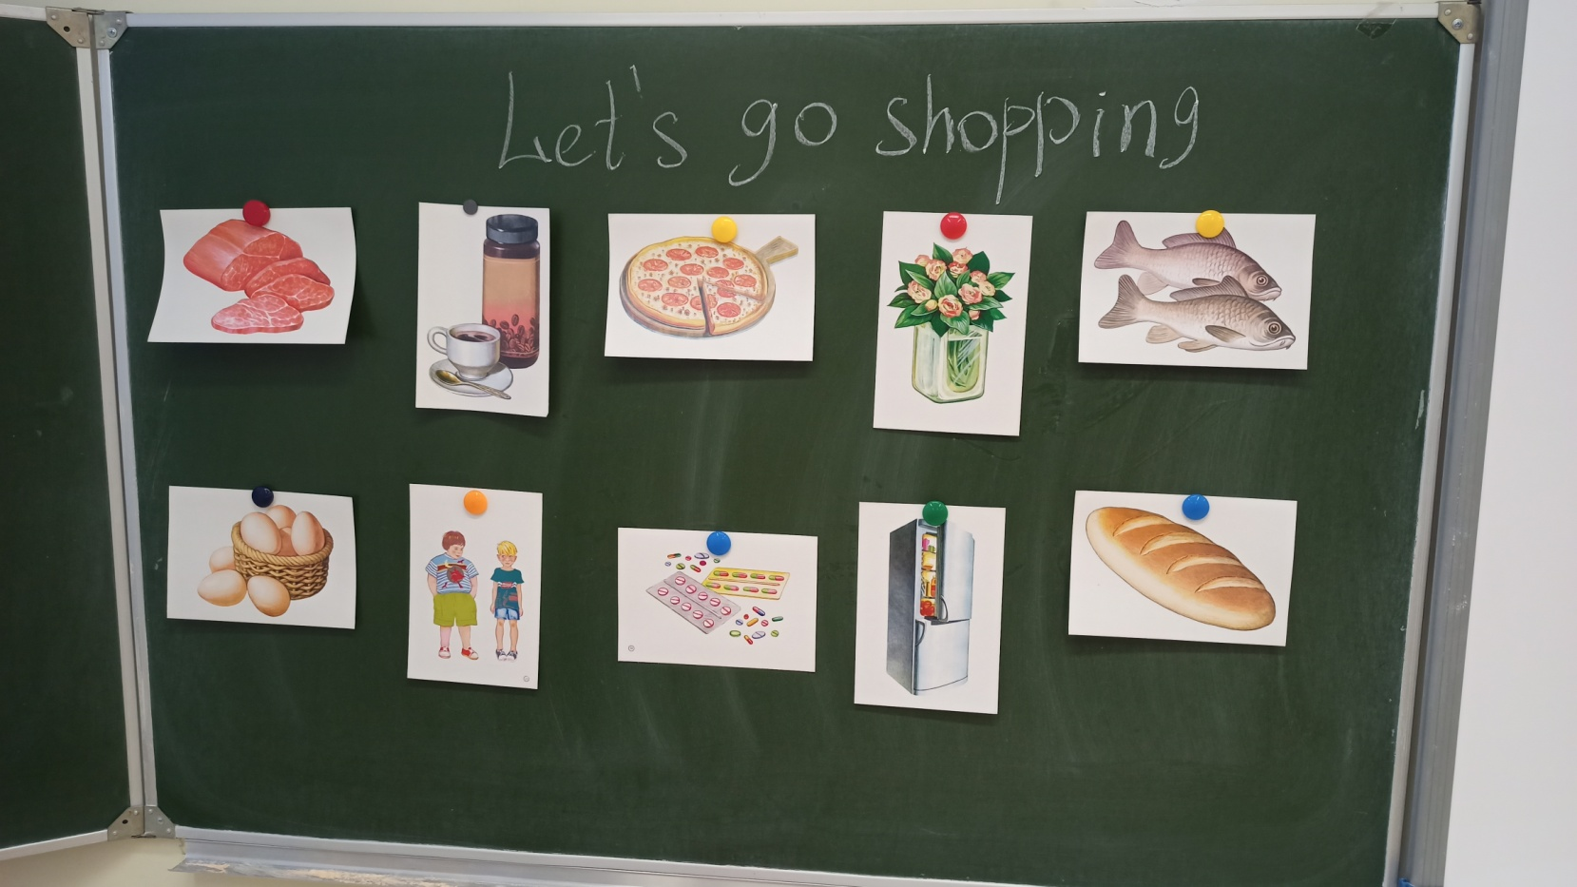
Постановка темы урока (3мин) | We’re going to talk about shops and shopping.  (После определения темы, учитель раздает карточки со словами, где выделены буквосочетания, и звуки). Обучающиеся должны соотнести слова и звуки.  Look at the slideshow, please.  Repeat after me. | We are going to talk about shops and shopping  Обучающиеся соотносят слова с транскрипционными знаками |  | Прогнозируют содержание текста, описывают иллюстрации к тексту и прогнозируют тему урока.  Обучающиеся повторяют за учителем слова. | Приложение 1  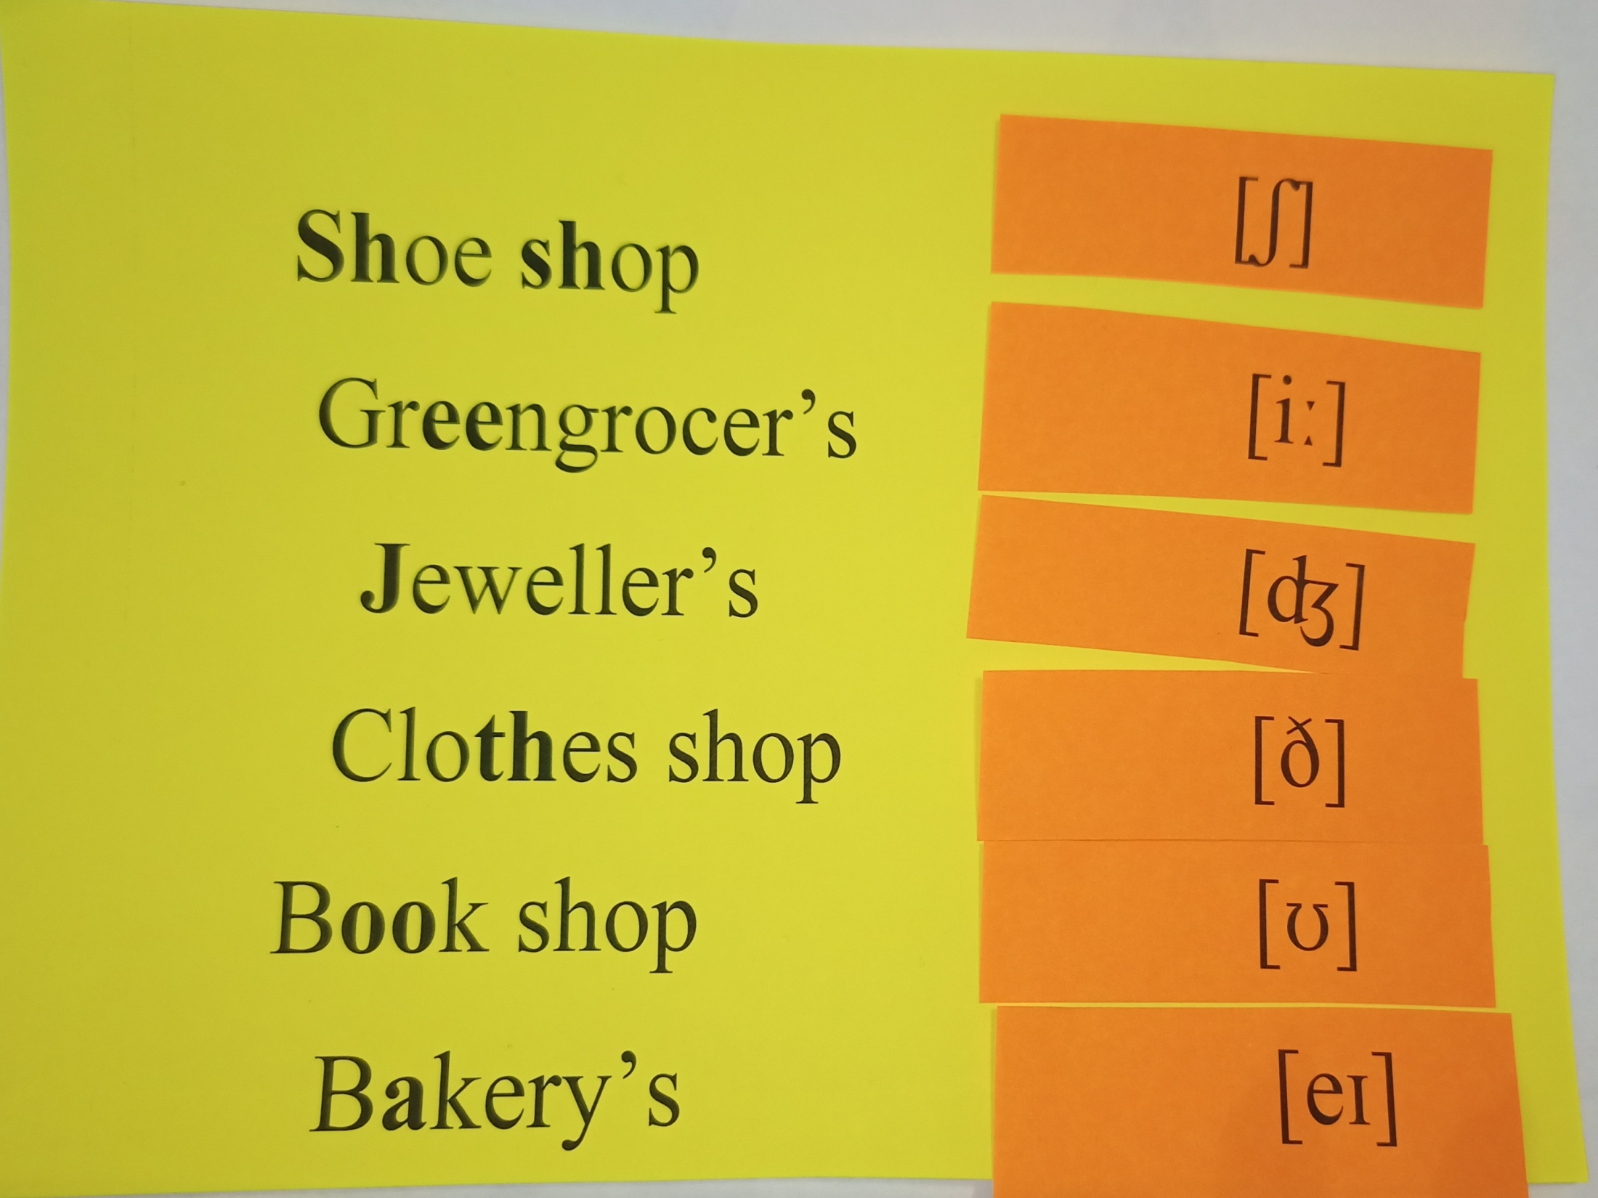
Проверка домашнего задания (6 мин) | Let’s check your home task. Now I offer you to do the word search.  Find 11 names of the shops. | Обучающиеся решают кроссворд по словам (найти правильное слова). | Коммуникативные – использовать речевые средства для решения коммуникативной задачи.  Регулятивные – принимать и сохранять учебную задачу, планировать свои действия в соответствии с поставленной задачей, оценивать правильность выполнения действий.  Личностные – учебно-познавательный интерес к учебному материалу и способам решения частной задачи, способность к взаимооценке. | Проверяем домашнее задание. Решение кроссворда. Обучающиеся меняются кроссвордами, проверяют слова по слайдам, выставляют оценки. | Приложение 2
Работа с текстом (10 мин) | Now let’s read the text.  But before reading - let’s pay attention on unknown words in this text.  Now, let’s check the task. | Работа с текстом. Работа в парах. | Познавательные: строить логические рассуждения, навык смыслового чтения  Коммуникативные: умение извлекать учебно-научную информацию, строить высказывания, слушать другого  Регулятивные: самоконтроль и коррекция в процессе достижения целей | Учитель раздает карточки с текстом. Перед чтением текста работают с незнакомыми словами, затем читают текст и переводят, вставляют слова в пропуски по смыслу. | Приложение 3
Физминутка (2 мин) | Let’s play | Обучающиеся выбирают викторину, и выходят к доске по очереди. | Познавательные: оценивать процесс и результат деятельности.  Личностные: укрепление мотивации, развитие творческих способностей.  Регулятивные: самоконтроль и коррекция в процессе достижения целей | Обучающиеся работают с интерактивной доской. Выходят к доске и выбирают правильный вариант ответа | https://wordwall.net/ru/resource/1260432/going-shopping
Работа в группах. Создание проекта. Защита проекта. Отработка навыков устной речи (13 мин) | The next task for you is to match the goods and shops. And say, where we can buy these goods. | Работа в группах. Защита проекта. | Познавательные: умение строить монологическое высказывание, умение выражать свои мысли в соответствии с задачами и условиями коммуникации.  Личностные: укрепление мотивации, развитие творческих способностей.  Коммуникативные: умение работать в паре и в группе | Учащиеся выполняют задание в группах.  Затем ребята защищают свои проекты. | 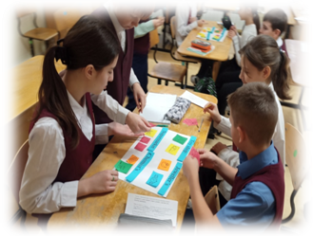  Приложение 4
Домашнее задание (2 мин) | -1) Tell about you favorite shop, what goods you buy there.  2) Project; Design the department store of your dream. Include as many your favourite shops as you can. Write its address, draw the plan of it and create an advertisement to attract new buyers to your department store. | Обучающиеся слушают учителя | Коммуникативные: умение ясно выражать свою мысль.  Личностные: понимание ценности знания.  Регулятивные: умение оценивать результат деятельности | Слушают учителя, задают вопросы, записывают задание.
Рефлексия (1 мин) | What have we done at the lesson?  Thank you for the lesson! You are very smart and activity children! See you soon, good bye! | Ученики поводят итоги урока. | Познавательные: оценивать процесс и результат деятельности.  Коммуникативные: формулировать собственное мнение и позицию.  Личностные: формировать самооценку на основе успешности учебной деятельности | На этапе рефлексии, обучающиеся, которые не проявили себя во время урока, выходят к доске, выбирают картинку, и говорят «I want to buy some cakes», спрашивают своих одноклассников, где они могут купить данный продукт. Одноклассники им отвечают «You can buy some cakes at the baker’s» | 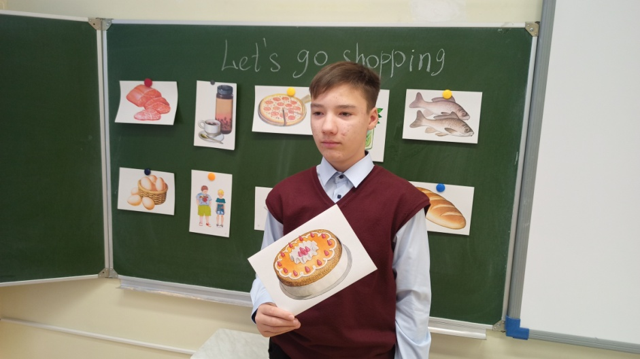

Приложение 1
Greengrocer’s  Jeweller’s  Shoe shop  Clothes shop  Book shop  Bakery’s | [ʃ]  [iː]  [ʤ]  [ð]  [ʊ]  [eɪ]

Приложение 2
e | b | o | o | k | s | h | o | p | t | n | g
c | a | f | e | e | f | y | j | k | l | ‘s | r
l | k | r | o | u | t | h | k | g | m | v | e
o | e | f | s | t | e | r | g | v | h | j | e
t | r | e | c | o | r | d | s | h | o | p | n
h | y | a | r | y | e | t | h | b | v | d | g
e | n | e | w | s | a | g | e | n | t | ‘s | r
s | s | f | c | h | e | m | i | s | t | ‘s | o
s | a | f | l | o | r | i | s | t | ‘s | u | c
h | o | t | h | p | g | y | o | a | e | ‘s | e
o | u | p | r | e | d | g | b | c | k | l | r
p | s | h | o | e | s | h | o | p | j | a | ‘s

Приложение 3
Прочитайте текст и заполните пропуски данными словами:

a) greengrocer’s, b) goods, c) baker’s, d) jeweller’s, e) shoe shop, f) supermarket, g) bookshop, h) butcher’s

When we want to buy something, we must go to the shop where it is sold.
Sugar, tea, coffee, salt, pepper, ham, bacon, and so on are sold at the 1_________. You can buy bread at the 2_______, meat at the 3 ________________. We go to t he 4 ____________ for vegetables and fruit. We buy boots and shoes at t he 5____________ . We buy books at the 6__________ and golden rings and watches at t he 7____________. Some shops have many 8___________. We can buy nearly everything we need there.

Приложение 4

Chemist’s
Baker’s
Greengrocer’s
Florist’s
Clothes shop
Bookshop
Shoe shop
Toy shop
Jeweller’s
Supermarket

 | 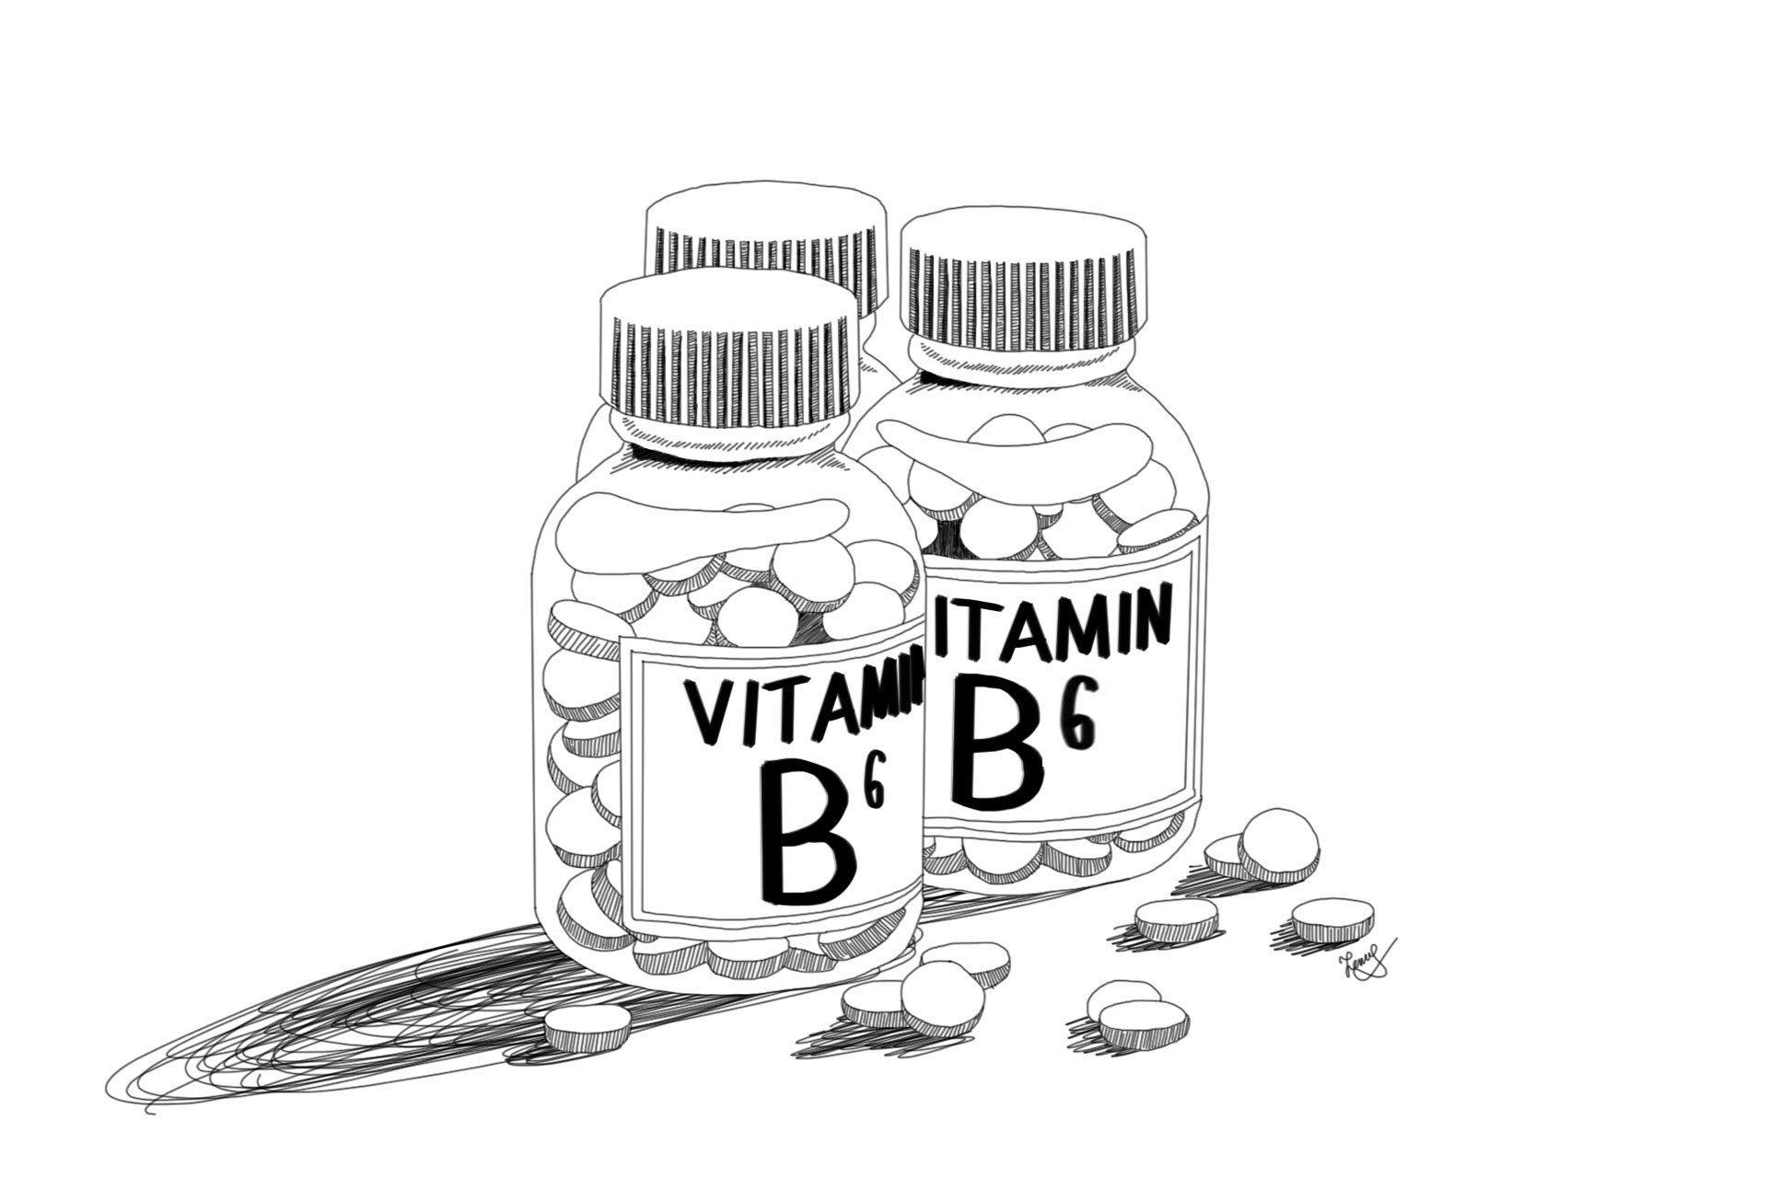 | 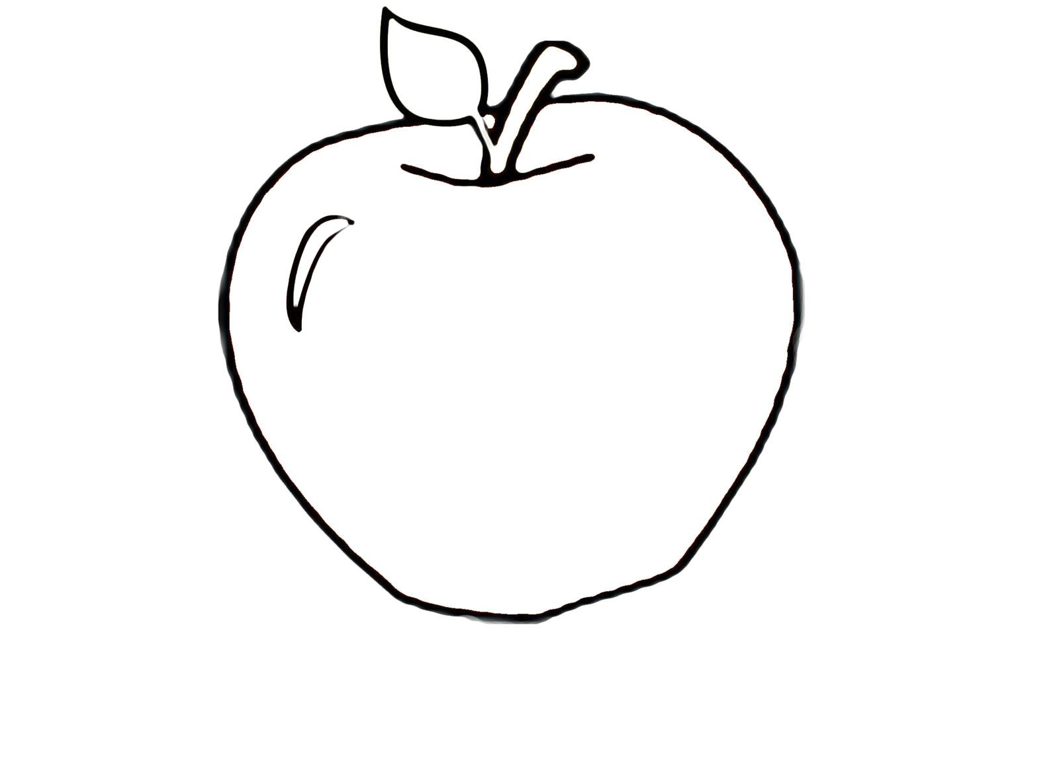
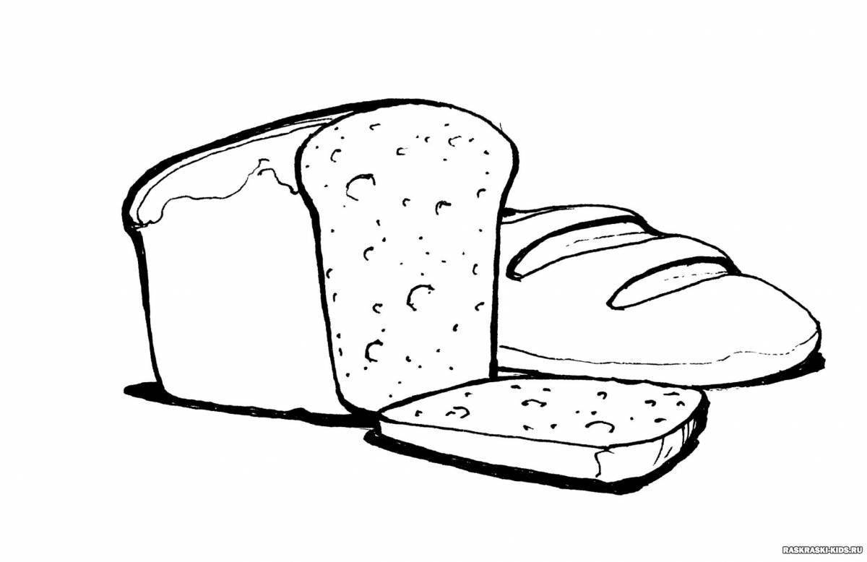 |  | 
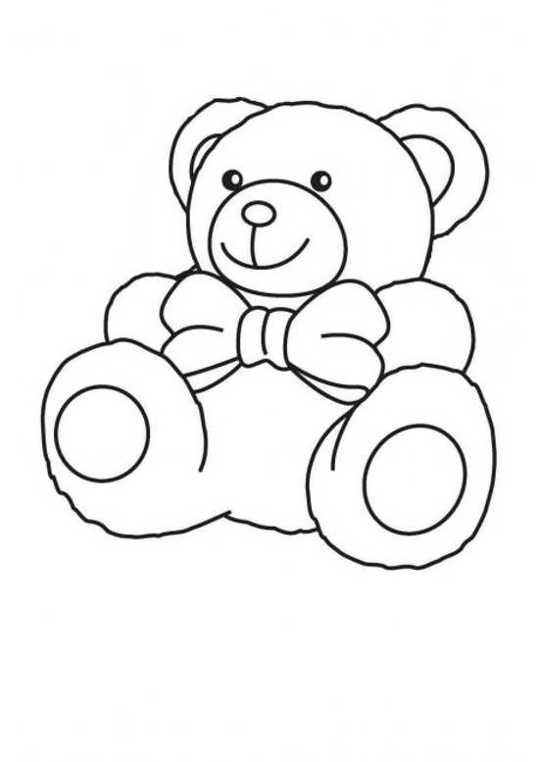 | 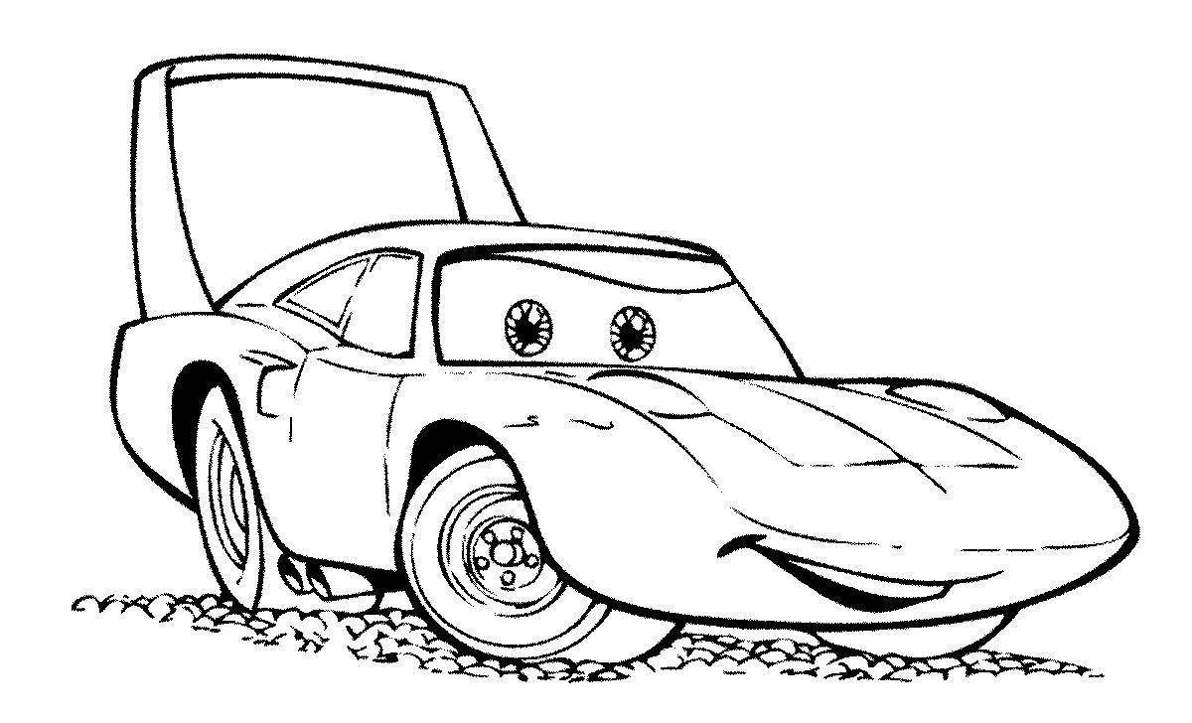 | 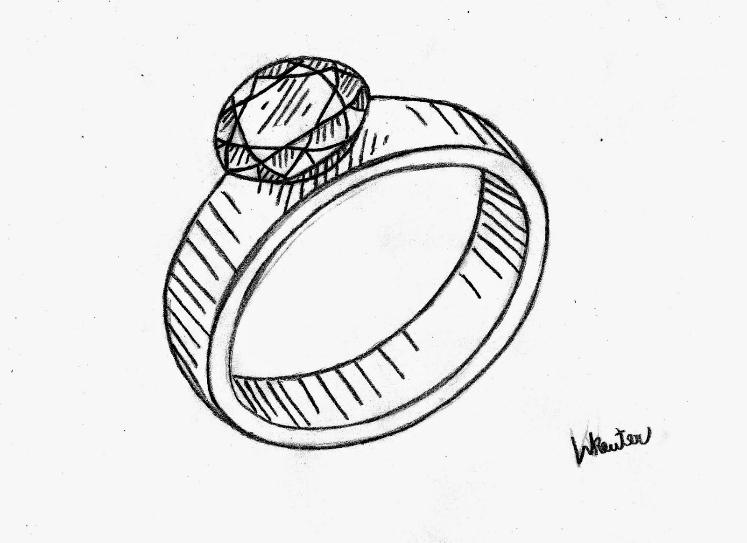
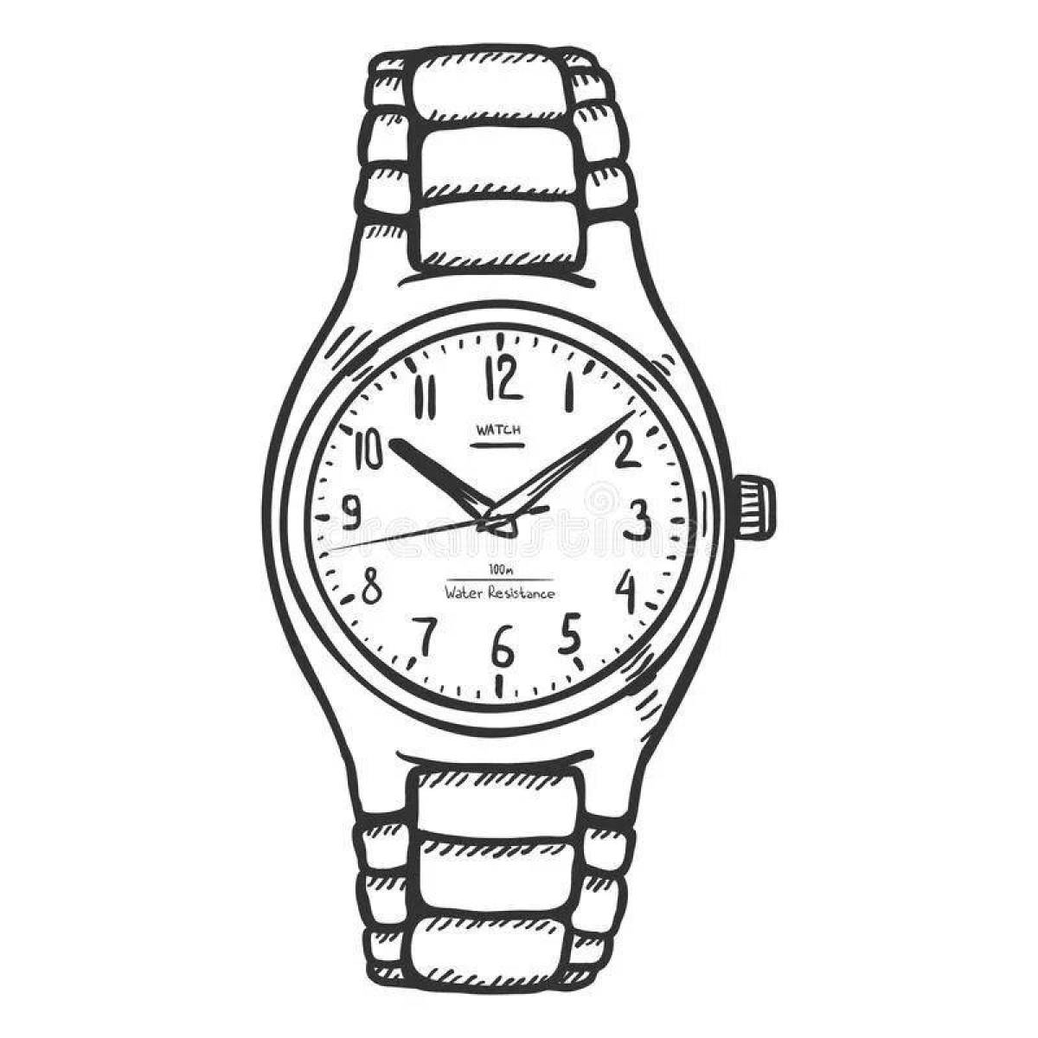 |  | 

